INFORME DE REVISIÓN
DEL
SISTEMA DE CALIDAD

SEPTIEMBRE 2009

Córdoba, a 30 de Septiembre de 2009

ÍNDICE

- INFORMACIÓN DE ENTRADA

  - SEGUIMIENTO DE ACCIONES DE INFORMES DE REVISIÓN PREVIOS.
  - GRADO DE CONSECUCIÓN DE LOS OBJETIVOS DEL PLAN ANUAL DE CALIDAD.
  - RETROALIMENTACIÓN DEL CLIENTE (ENCUESTAS Y RECLAMACIONES)
  - SEGUIMIENTO DE PROVEEDORES
  - RESUMEN SOBRE LAS NO CONFORMIDADES
  - ESTADO DE LAS ACCIONES CORRECTIVAS-PREVENTIVAS.
  - RESUMEN SOBRE LAS ACTIVIDADES DE FORMACIÓN
  - RESULTADOS DE AUDITORÍAS
  - DESEMPEÑO DE PROCESOS Y CONFORMIDAD DE PRODUCTO (ANÁLISIS DE INDICADORES)
  - CAMBIOS QUE PODRÍAN AFECTAR AL SISTEMA DE GESTIÓN DE LA CALIDAD
  - PROPUESTAS DE MEJORA RECIBIDAS A LO LARGO DEL AÑO

- RESULTADOS DE LA REVISIÓN

  - MEJORA DE LA EFICACIA DEL SISTEMA DE GESTIÓN Y DE SUS PROCESOS
  - MEJORA DEL PRODUCTO EN RELACIÓN A LOS REQUISITOS DEL CLIENTE
  - NECESIDADES DE RECURSOS

1.- INFORMACIÓN DE ENTRADA

  - SEGUIMIENTO DE ACCIONES DE INFORMES DE REVISIÓN PREVIOS.

La presente Revisión del Sistema es la primera que se lleva a cabo en la Organización.

Por este motivo, este apartado carece de significado en esta reunión. EN próximas revisiones del sistema se analizará el cumplimiento de las medidas adoptadas en revisiones por la dirección previas.

  - GRADO DE CONSECUCIÓN DE LOS OBJETIVOS DEL PLAN ANUAL DE CALIDAD.

Los objetivos marcados para el año 2009 fueron:
- Objetivo nº 1: Alcanzar una satisfacción de cliente media superior a 7
- Objetivo nº 2: Implantación de un Sistema de Gestión de la Calidad (RIGECA)
- Objetivo nº 3: Reducir el consumo de papel en la oficina

El resultado de estos dos objetivos, a fecha de hoy, es el siguiente:
Objetivo nº 1. Analizadas las encuestas recibidas tanto por impartición de acciones formativas, organización de eventos o jornadas técnicas como de las encuestas que vienen a valorar todo el servicio, en todas se ha alcanzado una media superior a 7. (VER TABLA PAG. 4)
Objetivo nº 2. Tras caso nueve meses de funcionamiento del RIGECA, tras su aprobación en la sesión extraordinaria de 10 de febrero de 2009, el mismo ha sido valorado muy positivamente por todo el personal de la oficina
Objetivo nº 3. Como consecuencia de la implantación del RIGECA, iniciamos una campaña de sensibilización en la oficina conseguir una mejor gestión medioambiental. Consistente en impartición de un curso interno, colocación de cartelitos recordatorios en los ordenadores, fotocopiadora, fax de una utilización responsable de los mismos. Reutilización del papel sucio para nuestra gestión interna, etc. Como se trata de un indicador anual aun no queremos aventurarnos a cuantificarlo pero al menos si hemos conseguido que el personal de la oficina sea consciente de que debe hacer un uso responsable del papel de la oficina.

  - RETROALIMENTACIÓN DEL CLIENTE (ENCUESTAS Y RECLAMACIONES)
A fecha de hoy no hemos recibido ninguna reclamación de cliente. En cuanto a las encuestas de satisfacción de clientes hemos recibido alrededor de 60 que pasamos a analizar en el siguiente cuadro resumen:

RESUMEN DE LAS ENCUESTAS REALIZADAS A LO LARGO DEL AÑO

PROPIEDAD INTELECTUAL

Cómo valora la atención y el trato recibido por nuestro personal (1) | Como valora la claridad y el contenido de la información recibida durante las gestiones previas a la prestación del servicio (2) | Se han cumplido satisfactoriamente las expectativas iniciales (3) | Como valora la calidad de los trabajos desarrollados (4) | Como valora el valor aportado a su Grupo de Investigación/ Empresa los servicios prestados (5) | Considera que son atendidas correctamente sus reclamaciones y/o comentarios (6) | Su grado de satisfacción global es de (7) | Observaciones
9 | . | . | . | . | . | . | Un trabajo impecable y apoyo a la comunidad investigadora
8 | 10 | 7 | 9 | 10 | 10 | 9
8 | 8 | 7 | 8 | 7 | 7 | 8
10 | 10 | 10 | 10 | 10 | 10 | 10
9 | 9 | 6 | 7 | 7 | 7 | 8 | Difícil contactar por teléfono, siempre comunica
9 | 7 | 5 | 6 | 5 | 5 | 6
9 | 9 | 9 | 9 | 9 | 9 | 9
7 | 5 | 6 | 6 | 5 | 5 | 6
8,63 | 8,29 | 7,14 | 7,86 | 7,57 | 7,57 | 8,00 | TOTALES
7 | 7 | 7 | 7 | 7 | 7 | 7 | OBJETIVO

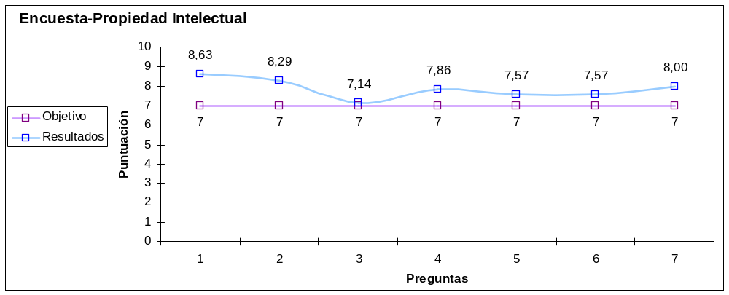

GESTIÓN DE CONVOCATORIAS

Cómo valora la atención y el trato recibido por nuestro personal (1) | Como valora la claridad y el contenido de la información recibida durante las gestiones previas a la prestación del servicio (2) | Se han cumplido satisfactoriamente las expectativas iniciales (3) | Como valora la calidad de los trabajos desarrollados (4) | Como valora el valor aportado a su Grupo de Investigación/ Empresa los servicios prestados (5) | Considera que son atendidas correctamente sus reclamaciones y/o comentarios (6) | Su grado de satisfacción global es de (7) | Observaciones
9 | . | . | 10 | . | 10 | 10 | Un trabajo impecable y apoyo a la comunidad investigadora
10 | 10 | 10 | 10 | 10 | 10 | 10
9 | 6 | 8 | 9 | 7 | 8 | 9
10 | 8 | 8 | 9 | 9 | 10 | 9
8 | 8 | 8 | 8 | 8 | 8 | 8
10 | 10 | 10 | 10 | 8 | 10 | 10
8 | 8 | 8 | 7 | 8 | 9 | 9
10 | 9 | 9 | 9 | 10 | 10 | 10
9 | 9 | 9 | 9 | 10 | 10 | 10
10 | 10 | 9 | 10 | 9 | 10 | 10 | Más jornadas informativas y talleres sobre el 7º Programa Marco y otros programas europeos
9 | 5 | 6 | 6 | 6 | 6 | 7
10 | 9 | 9 | 9 | 9 | 9 | 9
10 | 10 | 10 | 10 | 10 | 10 | 10
6 | 5 | 5 | 5 | 6 | 5 | 6
9,14 | 8,23 | 8,38 | 8,64 | 8,46 | 8,93 | 9,07 | TOTALES
7 | 7 | 7 | 7 | 7 | 7 | 7 | OBJETIVO

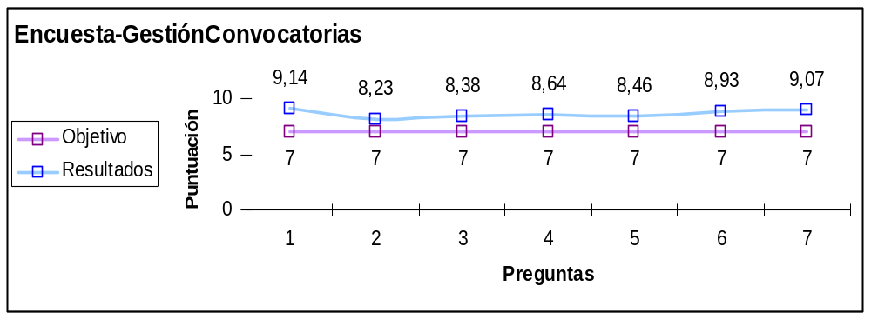

GESTIÓN CONTRATACIÓN ARTÍCULO 83 Y FACTURACIÓN

Cómo valora la atención y el trato recibido por nuestro personal (1) | Como valora la claridad y el contenido de la información recibida durante las gestiones previas a la prestación del servicio (2) |  | Se han cumplido satisfactoriamente las expectativas iniciales (3) |  | Como valora la calidad de los trabajos desarrollados (4) |  |  | Como valora el valor aportado a su Grupo de Investigación/ Empresa los servicios prestados (5) |  | Considera que son atendidas correctamente sus reclamaciones y/o comentarios (6) |  | Su grado de satisfacción global es de (7) |  | Observaciones
10 | 10 |  | 9 |  | 9 |  |  | 9 |  | 10 |  | 10
8 | 8 |  | 9 |  | 8 |  |  | 9 |  | 8 |  | 8
9 | 10 |  | 9 |  | 9 |  |  | 9 |  | 10 |  | 10
10 | 10 |  | 10 |  | 10 |  |  | 10 |  | 9 |  | 10
10 | 10 |  | 10 |  | 9 |  |  | 10 |  | 9 |  | 9 |  | Mayor informatización del proceso
10 | 9 |  | 8 |  | 9 |  |  | 10 |  | 9 |  | 9
8 | 9 |  | 8 |  | 9 |  |  | 9 |  | 9 |  | 9
10 | 10 |  | 10 |  | 9 |  |  | 9 |  | 9 |  | 10
7 | 8 |  | 9 |  | 9 |  |  | 8 |  | 9 |  | 9
10 | 9 |  | 10 |  | 9 |  |  | 9 |  | 9 |  | 10
6 | 4 |  | 4 |  | 5 |  |  | 5 |  | 5 |  | 5
10 | 8 |  | 8 |  | 9 |  |  | 8 |  | 8 |  | 8
9 | 9 |  | 9 |  | 8 |  |  | 7 |  | 9 |  | 8
9 | 8 |  | 7 |  | 7 |  |  | 8 |  | 9 |  | 9
8 | 8 |  | 8 |  | 7 |  |  | 8 |  | 8 |  | 8
8 | 8 |  | 7 |  | 8 |  |  | 7 |  | 7 |  | 7
8 | 8 |  | 8 |  | 7 |  |  | 7 |  | 8 |  | 8
10 | 10 |  | 10 |  | 9 |  |  | 10 |  | 9 |  | 9
9 | 9 |  | 9 |  | 8 |  |  | 9 |  | 9 |  | 9
10 | 10 |  | 10 |  | 10 |  |  | 10 |  | 10 |  | 10
9 | 9 |  | 9 |  | 9 |  |  | 9 |  | 9 |  | 9
10 | 10 |  | 10 |  | 10 |  |  | 10 |  | 10 |  | 10
4 | 6 |  | 4 |  | 4 |  |  | 3 |  | 3 |  | 4
8 | 7 |  | 8 |  | 7 |  |  | 9 |  | 7 |  | 8
10 | 10 |  | 9 |  | 9 |  |  | 10 |  | 9 |  | 9
6 | 6 |  | 7 |  | 7 |  |  | 8 |  | 6 |  | 6
7 | 5 |  | 5 |  | 5 |  |  | 5 |  | 6 |  | 6
10 | 10 |  | 10 |  | 10 |  |  | 10 |  | 10 |  | 10
8 | 7 |  | 7 |  | 8 |  |  | 8 |  | 8 |  | 8
10 | 10 |  | 10 |  | 10 |  |  | 10 |  | 10 |  | 10
6 | 7 |  | 7 |  | 8 |  |  | 9 |  | 8 |  | 7 |  | Difícil contactar por teléfono, siempre comunica
7 | 6 |  | 6 |  | 7 |  |  | 7 |  | 7 |  | 7
8 | 7 |  | 8 |  | 8 |  |  | 8 |  | 7 |  | 8
10 | 10 |  | 9 |  | 9 |  |  | 9 |  | 10 |  | 10
8 | 7 |  | 7 |  | 7 |  |  | 9 |  | 8 |  | 7
10 | 10 |  | 10 |  | 10 |  |  | 8 |  | 10 |  | 10
8 | 8 |  | 7 |  | 7 |  |  | 7 |  | 8 |  | 8
9 | 8 |  | 9 |  | 8 |  |  | 8 |  | 9 |  | 8
10 | 10 |  | 10 |  | 10 |  |  | 8 |  | 10 |  | 10
9 | 9 |  | 9 |  | 8 |  |  | 9 |  | 10 |  | 9
10 | 10 |  | 10 |  | 10 |  |  | 8 |  | 10 |  | 10
9 | 9 |  | 9 |  | 8 |  |  | 8 |  | 8 |  | 9
6 | 8 |  | 6 |  | 6 |  |  | 5 |  | 5 |  | 6
10 | 9 |  | 8 |  | 9 |  |  | 10 |  | 8 |  | 9
10 | 9 |  | 10 |  | 10 |  |  | 10 |  | 9 |  | 9
10 | 9 |  | 8 |  | 9 |  |  | 10 |  | 8 |  | 9
7 | 5 |  | 6 |  | 7 |  |  | 9 |  | 6 |  | 6
9 |  | 8 |  | 8 |  | 9 | 8 |  | 7 |  | 9
8 |  | 9 |  | 8 |  | 9 | 8 |  | 8 |  | 9
9 |  | 9 |  | 9 |  | 9 | 9 |  | 9 |  | 9
9 |  | 9 |  | 8 |  | 7 | 8 |  | 9 |  | 9
10 |  | 9 |  | 8 |  | 9 | 9 |  | 9 |  | 9
8 |  | 8 |  | 10 |  | 9 | 10 |  | 9 |  | 9
9 |  | 9 |  | 8 |  | 10 | 10 |  | 9 |  | 9
9 |  | 8 |  | 9 |  | 8 | 9 |  | 9 |  | 9
9 |  | 8 |  | 8 |  | 8 | 8 |  | 8 |  | 8
10 |  | 10 |  | 9 |  | 9 | 8 |  | 9 |  | 9
9 |  | 5 |  | 5 |  | 6 | 5 |  | 6 |  | 6
8,74 |  | 8,41 |  | 8,28 |  | 8,29 | 8,40 |  | 8,34 |  | 8,48 |  | TOTALES
7 |  | 7 |  | 7 |  | 7 | 7 |  | 7 |  | 7 |  | OBJETIVO

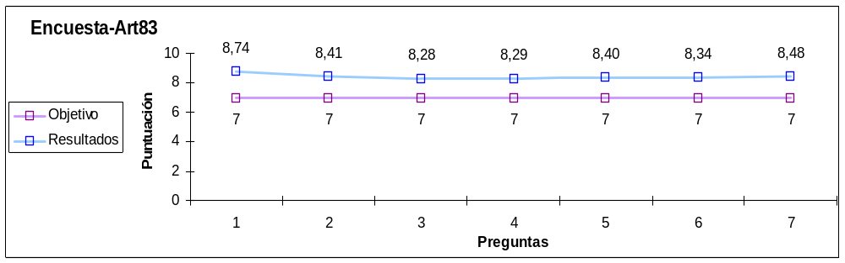

CREACIÓN DE EBT

Cómo valora la atención y el trato recibido por nuestro personal (1) | Como valora la claridad y el contenido de la información recibida durante las gestiones previas a la prestación del servicio (2) | Se han cumplido satisfactoriamente las expectativas iniciales (3) | Como valora la calidad de los trabajos desarrollados (4) | Como valora el valor aportado a su Grupo de Investigación/ Empresa los servicios prestados (5) | Considera que son atendidas correctamente sus reclamaciones y/o comentarios (6) | Su grado de satisfacción global es de (7) | Observaciones
10 | 8 | 7 | 8 | 9 | 9 | 9 | Mayor agilización del proceso de constitución de una EBT con participación de la UCO en el capital social
7 | 8 | 8 | 8 | 7 | 7 | 8
9 | 8 | 8 | 9 | 8 | 10 | 9
8 | 8 | 8 | 8 | 8 | 8 | 8
10 | 10 | 10 | 10 | 8 | 10 | 10
9 | 8 | 7 | 8 | 9 | 9 | 8 | Difícil contactar por teléfono, siempre comunica
10 | 10 | 10 | 10 | 8 | 10 | 10
10 | 10 | 10 | 10 | 8 | 10 | 10
10 | 10 | 10 | 10 | 8 | 10 | 10
9 | 8 | 7 | 7 | 6 | 6 | 7
10 | 10 | 10 | 10 | 10 | 10 | 10
7 | 6 | 5 | 5 | 8 | 6 | 6
9,08 | 8,67 | 8,33 | 8,58 | 8,08 | 8,75 | 8,75 | TOTALES
7 | 7 | 7 | 7 | 7 | 7 | 7 | OBJETIVO

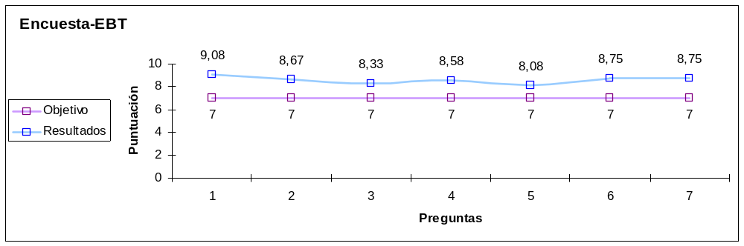

CONVOCATORIAS DE AYUDAS OTRI

Cómo valora la atención y el trato recibido por nuestro personal (1) | Como valora la claridad y el contenido de la información recibida durante las gestiones previas a la prestación del servicio (2) | Se han cumplido satisfactoriamente las expectativas iniciales (3) | Como valora la calidad de los trabajos desarrollados (4) | Como valora el valor aportado a su Grupo de Investigación/ Empresa los servicios prestados (5) | Considera que son atendidas correctamente sus reclamaciones y/o comentarios (6) | Su grado de satisfacción global es de (7) | Observaciones
10 | 10 | 9 | 10 | 9 | 10 | 10
10 | 10 | 9 | 10 | 9 | 10 | 10
10 | 9 | 9 | 10 | 10 | 10 | 10 | Un trabajo impecable y apoyo a la comunidad investigadora
10 | 10 | 10 | 10 | 10 | 10 | 10
8 | 7 | 8 | 7 | 9 | 7 | 8
8 | 7 | 7 | 8 | 7 | 8 | 8
10 | 10 | 10 | 10 | 10 | 10 | 10
10 | . | 8 | . | 10 | 10 | 10
10 | 10 | 10 | 10 | 10 | 10 | 10
10 | 10 | 10 | 10 | 10 | 10 | 10
10 | 10 | 10 | 10 | 8 | 10 | 10
10 | 10 | 10 | 10 | 8 | 10 | 10
10 | 10 | 10 | 10 | 8 | 10 | 10
9 | 9 | 9 | 9 | 9 | 10 | 10
9 | 8 | 8 | 9 | 9 | 9 | 9
9,60 | 9,29 | 9,13 | 9,50 | 9,07 | 9,60 | 9,67 | TOTALES
7 | 7 | 7 | 7 | 7 | 7 | 7 | OBJETIVO

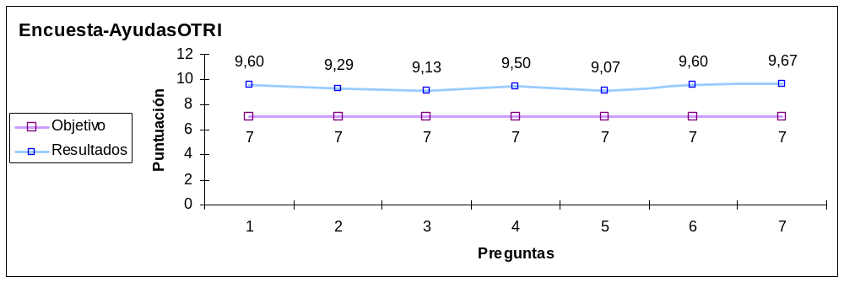

RELACIÓN CON EMPRESA/CONTRATOS

Cómo valora la atención y el trato recibido por nuestro personal (1) | Como valora la claridad y el contenido de la información recibida durante las gestiones previas a la prestación del servicio (2) | Se han cumplido satisfactoriamente las expectativas iniciales (3) | Como valora la calidad de los trabajos desarrollados (4) | Como valora el valor aportado a su Grupo de Investigación/ Empresa los servicios prestados (5) | Considera que son atendidas correctamente sus reclamaciones y/o comentarios (6) | Su grado de satisfacción global es de (7) | Observaciones
10 | 10 | 10 | 10 | 10 | 10 | 10
10 | 9 | 9 | 9 | 8 | 9 | 9
10 | 8 | 8 | 9 | 8 | 9 | 9 | Demasiado tiempo desde la publicación de la demanda y la reunión investigador-empresa
10 | 9 | 9 | 9 | 9 | 9 | 9
10 | 8 | 10 | 10 | 10 | 10 | 10
8 | 8 | 8 | 7 | 7 | 8 | 8
8 | 8 | 8 | 7 | 7 | 8 | 8
8 | 10 | 10 | 10 | 10 | 10 | 10
8 | 8 | 7 | 8 | 7 | 8 | 8
8 | 8 | 7 | 7 | 7 | 8 | 8
10 | 10 | 9 | 9 | 10 | 9 | 9
10 | 10 | 8 | 8 | 10 | 10 | 10
10 | 10 | 10 | 10 | 10 | 10 | 10
10 | 9 | 9 | 9 | 9 | 10 | 9
10 | 10 | 8 | 10 | 8 | 10 | 10
10 | 10 | 8 | 10 | 8 | 10 | 10
8 | 8 | 8 | 7 | 7 | 8 | 8
10 | 10 | 8 | 10 | 8 | 10 | 10
10 | 9 | 10 | 9 | 9 | 10 | 9
7 | 6 | 5 | 5 | 5 | 6 | 7
9,25 | 8,90 | 8,45 | 8,65 | 8,35 | 9,10 | 9,05 | TOTALES
7 | 7 | 7 | 7 | 7 | 7 | 7 | OBJETIVO

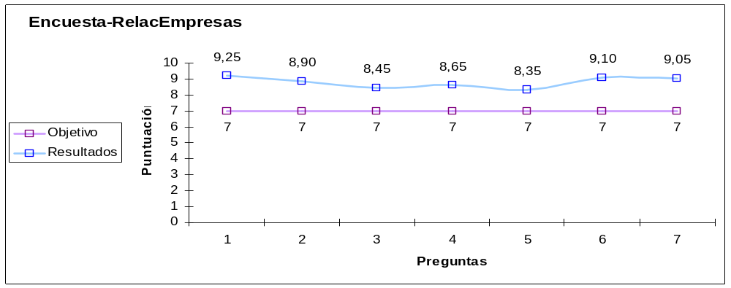

SECRETARÍA Y ADMINISTRACIÓN OTRI

Cómo valora la atención y el trato recibido por nuestro personal (1) | Como valora la claridad y el contenido de la información recibida durante las gestiones previas a la prestación del servicio (2) | Se han cumplido satisfactoriamente las expectativas iniciales (3) | Como valora la calidad de los trabajos desarrollados (4) | Como valora el valor aportado a su Grupo de Investigación/ Empresa los servicios prestados (5) | Considera que son atendidas correctamente sus reclamaciones y/o comentarios (6) | Su grado de satisfacción global es de (7) | Observaciones
10 | 10 | 10 | 10 | 10 | 10 | 10 | Un trabajo impecable y apoyo a la comunidad investigadora
6 | 6 | 6 | 6 | 6 | 7 | 6
10 | 9 | 9 | 10 | 10 | 10 | 10
10 | 9 | 9 | 10 | 10 | 9 | 10
10 | 9 | 8 | 8 | 9 | 10 | 9
10 | 10 | 10 | 10 | 10 | 10 | 10
9 | 8 | 8 | 9 | 8 | 9 | 9
9,29 | 8,71 | 8,57 | 9,00 | 9,00 | 9,29 | 9,14 | TOTALES
7 | 7 | 7 | 7 | 7 | 7 | 7 | OBJETIVO

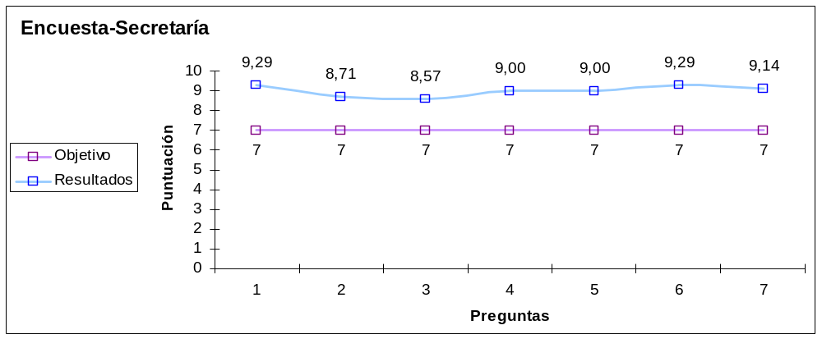

RESULTADOS DE LAS ENCUESTA DE SATISFACIÓN DE CLIENTES
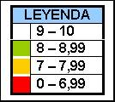 | Propiedad Industrial | Gestión de Convocatorias Internacionales y Nacionales | Gestión Contratación artículo 83 y Facturación | Creación de EBT’s | Convocatorias de ayudas OTRI | Relación con empresas/ contratos | Secretaria y Administración OTRI | MEDIA TOTAL
Cómo valora la atención y el trato recibido por nuestro personal | 8,63 | 9,14 | 8,74 | 9,08 | 9,60 | 9,25 | 9,29 | 9,10
Como valora la claridad y el contenido de la información recibida durante las gestiones previas a la prestación del servicio | 8,29 | 8,23 | 8,41 | 8,67 | 9,29 | 8,90 | 8,71 | 8,64
Se han cumplido satisfactoriamente las expectativas iniciales | 7,14 | 8,38 | 8,28 | 8,33 | 9,13 | 8,45 | 8,57 | 8,33
Como valora la calidad de los trabajos desarrollados | 7,86 | 8,64 | 8,29 | 8,58 | 9,50 | 8,65 | 9,00 | 8,65
Como valora el valor aportado a su Grupo de Investigación/ Empresa los servicios prestados | 7,57 | 8,46 | 8,40 | 8,08 | 9,07 | 8,35 | 9,00 | 8,42
Considera que son atendidas correctamente sus reclamaciones y/o comentarios | 7,57 | 8,93 | 8,34 | 8,75 | 9,60 | 9,10 | 9,29 | 8,80
Su grado de satisfacción global es de | 8,00 | 9,07 | 8,48 | 8,75 | 9,67 | 9,05 | 9,14 | 8,88

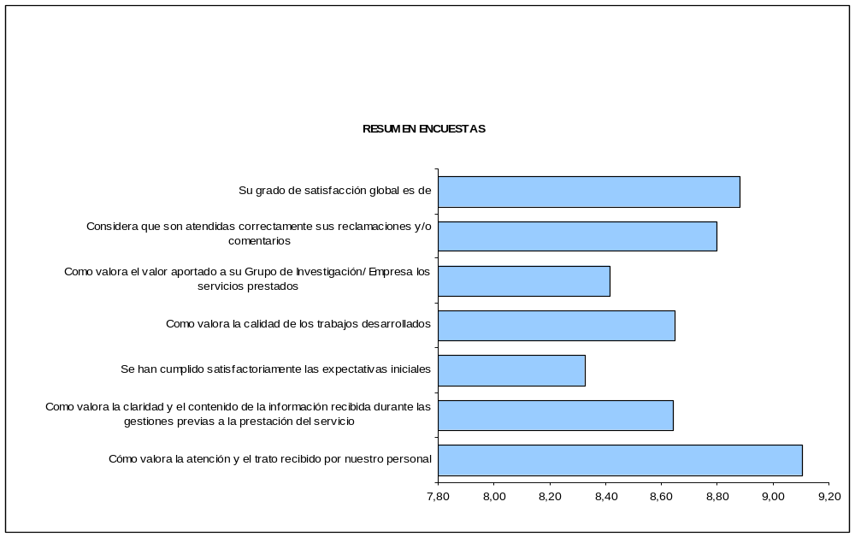

Si analizamos las encuestas vemos que se ha conseguido superar la media de 7, marcada como indicador durante los dos primeros cuatrimestres. Al tratarse de un indicador anual y quedarnos por evaluar el ultimo cuatrimestre, no nos queremos aventurar a realizar una modificación de los mismos.
En las observaciones realizadas por los profesores si aparecen algunas puntualizaciones a tener en cuenta como mejoras de nuestro sistema de calidad y que serán planteadas en la sesión ordinaria de 30 de septiembre de 2009.

  - SEGUIMIENTO DE PROVEEDORES

Se hace el seguimiento de los proveedores (calculándoles el coeficiente de calidad) y el resultado es el siguiente:

PROVEEDOR | COEFICIENTE DE CALIDAD | HOMOLOGACIÓN | REHOMOLOGACIÓN
Alberto Cara | 100% | Tipo A, histórico
ASM | 100% | Tipo A, histórico
BOIX | 100% | Tipo A, histórico
Copistería DON FOLIO | 100% | Tipo A, histórico
Copifax | 100% | Tipo A, histórico
Domintor cafeterías | 100% | Tipo A, histórico
Elite Qu4ttro Mobiliario, S.L. | 100% | Tipo A, histórico
Inform Center | 87% | Tipo A, histórico
Marsans, Agencia de viajes | 100% | Tipo A, acuerdo suministro UCO
Floristería Ibis | 100% | Tipo A, histórico
Fernández Villatoro, S.L. Servicio de autocares | 100% | Tipo A, histórico
Moyano Rodríguez, catering | 100% | Tipo A, histórico
Publifer Córdoba S.L. | 60% | Tipo A, histórico | Pasa a tipo B
Vistalegre | 89% | Tipo A, acuerdo suministro UCO

  - RESUMEN SOBRE LAS NO CONFORMIDADES

Las no conformidades detectadas en lo que va de año se han distribuido temporalmente de la siguiente manera:

Período | 1 CUATRIMESTRE | 2 CUATRIMESTRE | 3 CUATRIMESTRE | TOTAL
AÑO 2009 | 5 | 2 |  | 7

Las NC registradas han sido detectadas en diversos procesos:

Procesos | NC
Compras | 3
FPC-01 | 2
FPC-08 | 2
TOTAL | 7

Reflejar las no conformidades que están relacionadas con cada proceso

Como podemos observar, la inmensa mayoría son debidas al proceso de compras y nuestro trato con los proveedores. En la mayoría de las ocasiones, estas no conformidades se han producido como consecuencia de errores en cuanto al suministro de los pedidos solicitados y posteriormente entregados por dichos proveedores.
En el FPC-01 se ha abierto no conformidad por la no realización de las actividades programadas dentro de cada cuatrimestre y que esta debido fundamentalmente a que aun no contamos con la financiación de la Junta de Andalucía para llevarlas a cabo.
En el FPC-08 se ha abierto no conformidad al comporbarse que no es suficiente el plazo fijado en el indicador nº 4 de su proceso, de 2 días laborales para remitir las facturas a Gestión Económica del Rectorado. Tras esperar su evolución durante dos cuatrimestres y no ver cambios significativos en esta revisión del sistema le aplicaremos como acción correctiva el cambio de indicador fijándose a partir de ahora el plazo en 5 días laborales. Además se intentará llevar un mejor control del registro de entrada/salida documental con la implantación de dos sellos, así en los documentos quedará constancia manual de la fecha de entrada/salida, aparte del RIGECA.

  - ESTADO DE LAS ACCIONES CORRECTIVAS-PREVENTIVAS.

Tenemos 2 acciones correctivas abiertas, una en el FPC-01 ante la no realización de las actividades propuestas por falta de presupuestos pero esperemos que se puedan realizar en este último cuatrimestre. Y otra en el FPC-08 a la que le vamos a aplicar un cambio de indicador con un aumento del plazo de envío de facturas.
En el proceso FPC-02 hemos abierto una acción correctiva, se trata de un indicador anual por lo que no sabia si era correcto aplicar una no conformidad en lo analizado en el seguimiento cuatrimestral. Vista su evolución durante estos dos cuatrimestres hemos comprobado que este indicador no media el trabajo del técnico por lo que se decidió su cambio en esta revisión del sistema.
En el Proceso FPC-04 también es un indicador anual pero este proceso tiene una duración en el tiempo mucho mas larga, mínimo 18 meses, no lo podemos medir anualmente pero si es importante para medir la eficacia del proceso. ¿Se le puede abrir alguna acción preventiva?

  - RESUMEN SOBRE LAS ACTIVIDADES DE FORMACIÓN

En lo que llevamos de año han tenido lugar todos los cursos previstos.

Toda esta formación se puede considerar eficaz al cumplirse los objetivos que estaban marcados para la realización de los mismos, además de los resultados obtenidos en cuanto al nivel de ventas y conocimiento de productos del mercado.

  - RESULTADOS DE AUDITORÍAS

Aún no se ha realizado ninguna auditoría del sistema de gestión, por lo que no podemos comentar nada al respecto.

Después de la auditoría interna, se hará un anexo a este informe de revisión en el que comentaremos los aspectos más significativos del informe.

  - DESEMPEÑO DE PROCESOS Y CONFORMIDAD DE PRODUCTO (ANÁLISIS DE INDICADORES)

Entendemos que 2 cuatrimestres de aplicación del RIGECA y de todos los procesos no sea suficiente para valorar aquellos indicadores anuales que ya están fallando durante este tiempo. Ante esta situación esperaremos a la finalización del año y en el siguiente revisión del sistema señalaremos a que procesos hay que aplicarle registros de no conformidad y su correspondiente acción correctiva/preventiva.
El resto de indicadores como pueden ser la satisfacción de nuestros clientes, proveedores y el de aquellos procesos a los que se les hace un seguimiento cuatrimestral ya ha quedado valorados en los apartados anteriores, a los que nos remitimos.

El seguimiento y medición de los procesos lo hacemos en el plan de seguimiento y medición.

  - CAMBIOS QUE PODRÍAN AFECTAR AL SISTEMA DE GESTIÓN DE LA CALIDAD

A fecha de hoy no detectamos ningún cambio que pudiera afectar al sistema de gestión de la calidad implantado en la Organización

  - PROPUESTAS DE MEJORA RECIBIDAS A LO LARGO DEL AÑO

A lo largo del año, provenientes de las encuestas de satisfacción de los clientes hemos recibido las siguientes propuestas de mejora:
Entre las propuestas de mejora que han quedado reflejadas en las encuestas la mayoría se escapa de lo que es la Gestión de la calidad, como pueden ser: que tenemos mucha carga de trabajo, no hay suficientes lineas de teléfono….Si hay una en el proceso de Fomento de relaciones con empresas que nos dice que se debe reducir el tiempo que media entre la publicación de la demanda y la reunión entre la empresa y el grupo de investigación. Lo tendremos en cuenta pero muchas veces falla por falta de disponibilidad de agenda.

- RESULTADOS DE LA REVISIÓN

  - MEJORA DE LA EFICACIA DEL SISTEMA DE GESTIÓN Y DE SUS PROCESOS

Para la mejora de los procesos se decide:
- Realizar una Instrucción Técnica para detallar el proceso de gestión de Patentes, ya que el proceso se sale un poco de lo definido en el correspondiente procedimiento.
- Codificación de los expedientes en el Proceso FPC-03
- Implantación de un sello para uso interno de la oficina donde aparezca ENTRADA/SALIDA.

  - MEJORA DEL PRODUCTO EN RELACIÓN A LOS REQUISITOS DEL CLIENTE
Para la mejora del producto en relación a los requisitos del cliente:
Se puede mejorar nuestro servicio con un aumento del personal de la plantilla y mayor seguimiento de nuestros proveedores.

  - NECESIDADES DE RECURSOS
Como asignación principal de recursos humanos para la calidad durante el año 2009, se hace constar la formación continuada del Responsable de Calidad, así como la formación de los Departamentos para la correcta implantación del Sistema de Calidad.
Entendemos que los recursos que hay asignados son suficientes pero se pueden mejorar.

